Pràctica 6

Resultats d’aprenentatge
- Conèixer les diferents opcions d’actualització dels sistemes operatius, lliures i propietari.
- Incorporar els coneixements i eines necessaris per a la instal·lació d’aplicacions en diferents sistemes operatius.
- Incorporar els coneixements i eines necessaris per a la instal·lació i manteniment dels dispositius de hardware en diferents sistemes operatius.
- Adquirir unes nocions bàsiques sobre el concepte de fitxers d’inici i registres dels SO lliure i propietari.
- Prendre contacte i adquirir uns coneixements tècnics sobre els fitxers d’inici i registres dels SO lliure i propietari.
- Dotar d’uns coneixement mínims per tal d’estudiar i valorar aquests fitxers d’inici i registres dels SO lliure i propietari, tenint en compte les seves possibilitats reals, per a implementar-les.
- Incorporar els coneixements necessaris a les entitats per aconseguir una implementació de les eines dels fitxers d’inici i registres dels SO lliure i propietari.

Situació:

Un cop hem realitzada una instal·lació d’un sistema operatiu, no podem pensar en que aquest seguirà amb la mateixa configuració al llarg dels dies, setmanes, mesos o anys. És obvi que aniran sorgint necessitats d’instal·lació d’aplicacions, de nous dispositius de hardware i potser el que és més important, la pròpia actualització periòdica del sistema operatiu.

I diem que aquesta és la part més important ja que el fet de instal·lar actualitzacions “crítiques” del sistema evitarà problemes de seguretat en l’accés al sistema, així com la futura compatibilitat del nostre sistema operatiu amb les noves aplicacions i hardware que anirà apareixent.

El fet d’elegir com realitzar qualsevol d’aquestes tasques, d’una manera més o menys automàtica, haurà de ser una de les decisions que haurem de prendre com administradors de sistemes.

Preguntes

Actualitzacions als sistemes operatius Windows:

- Què passa si apagues el sistema durant el procés d’instal·lació d’actualitzacions?

- Podría corrompre l'equip, ja que s'estan cambiant arxius molt importants del Sistema Operatiu, el que podria fer que no funcionés correctament l'equip.

- Podem desinstal·lar les actualitzacions un cop instal·lades al nostre equip?

- Si desde Configuración > Actualización y seguridad > Windows Update > Ver historial de actualizaciones > Desinstalar las actualizaciones.

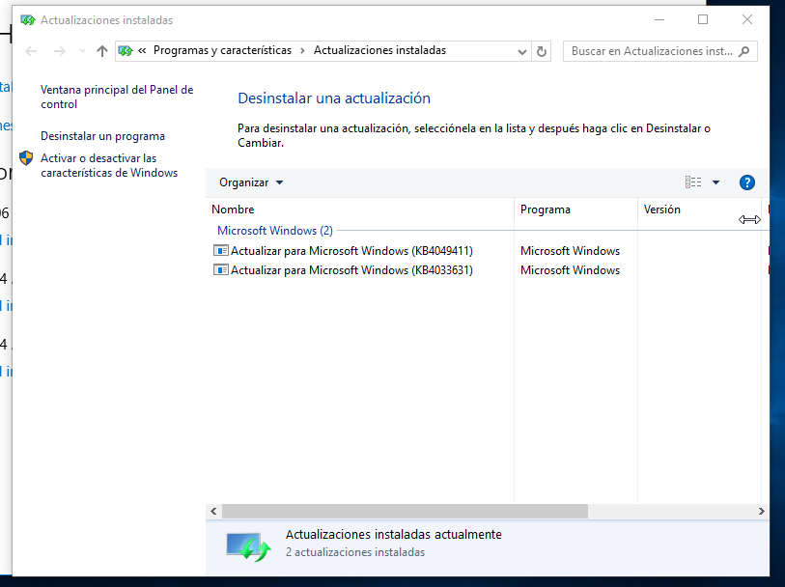

- O per la linea de comandaments:
  - Introduim el comadament wmic qfe list brief /format:table per mostrar una llista d'actualitacions en un format de taula, d'aqui treurem el HotFixID de l'actualització per desinstalarla.
  - Per desinstalar afegim el comandament wusa /uninstall /kb:(només el numero del HotFixID)

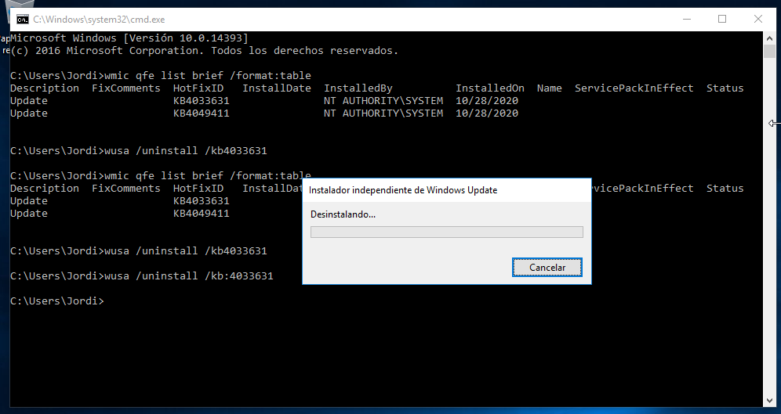

Actualitzacions als sistemes operatius Linux:

Podem modificar el Gestor d’aplicacions de Ubuntu per tal d’escollir diferents opcions per la cerca i instal·lació de les actualitzacions del sistema.

- Aconsegueix que el teu Ubuntu comprovi les actualitzacions disponibles setmanalment i les descarregui en segon pla.

Podem fer-ho del mode visual anant a Software y actualizaciones > Actualizaciones i canviem l'apartat Comprobar actualizaciones automáticamente a Semanalmente y l'opcio Cuando hay actualizaciones de seguridad canviar-ho a Descargar automáticamente.

També es pot fer per comandes, baixem el paquet unattended-upgrades (sudo apt-get install unattended-upgrades). Un cop descarregat l'executem:
- sudo nano /etc/apt/apt.conf.d/50unattended-upgrades

Busquem l'apartat Unattended-Upgrades i el modifiquem
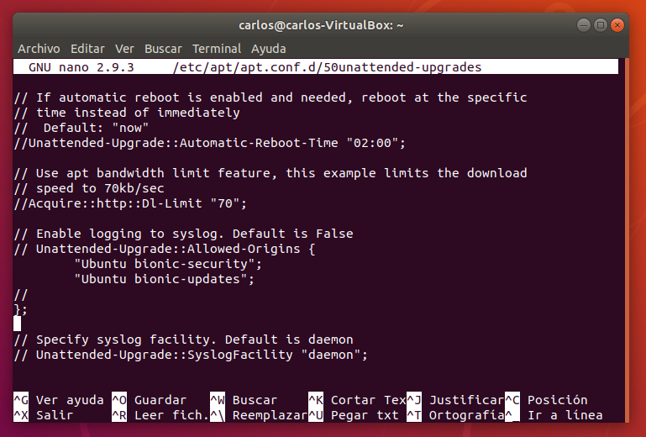

Sortim d'aquest menu i executem el seguent comandament i canviem els valors a 7:
- sudo nano /etc/apt/apt.conf.d/10periodic
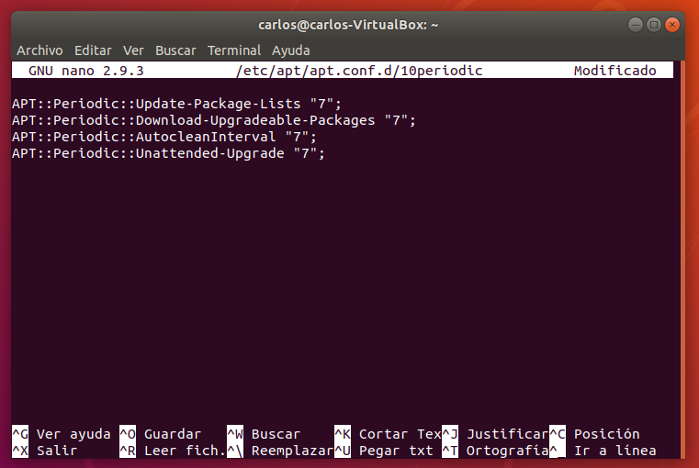

Instal·lació / desinstal·lació d’aplicacions als sistemes operatius Windows:

Als sistema operatius Windows les entrades del registre, especialment després de desinstal·lar una aplicació, no és habitual que s’eliminin per complert. Per aquesta raó existeixen al mercat aplicacions, com RegCleaner o JV16TOOLS, la funció dels quals, entre d’altres, és netejar les entrades del registre inútils, obsoletes o no utilitzades.

- Instal·la al teu Windows 7 l’aplicació CCleaner i explica com la utilitzes per realitzar una neteja del registre del sistema.

Anem a l'opció de Registry i li donem a Scan for Issues un cop ha acabat li donem a Fix selected Issues.
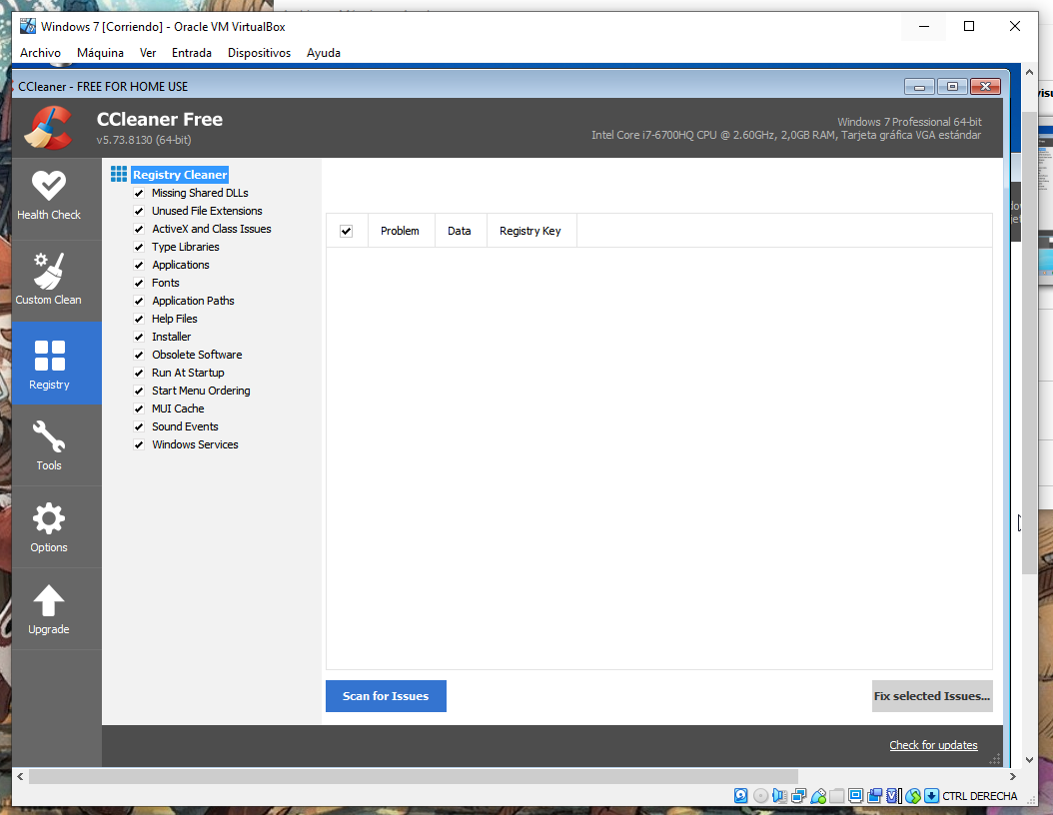

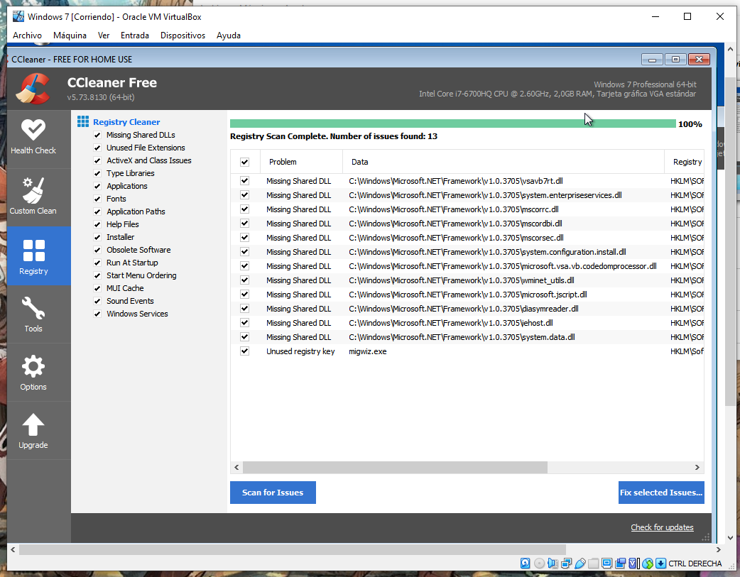

Instal·lació / desinstal·lació d’aplicacions als sistemes operatius Linux:

Coneixem ara un gestor de paquets més avançat que Añadir / Eliminar, el Synaptic. Aquesta aplicació es connecta a tots els respositoris disponibles a Internet i cerca paquets d’aplicacions així com les dependències que aquests puguin tenir.

- Explica pas a pas com instal·les a través de Synaptic l’aplicació Samba al teu Ubuntu. Amb quina comanda del terminal és realitza la mateixa instal·lació del paquet com si fos des del gestor Synaptic?

Comencem descarregant el Synaptic (sudo apt-get install synaptic) anem a Buscar i escribim samba. Busquem samba i l'instal·lem amb les dependències necessàries.

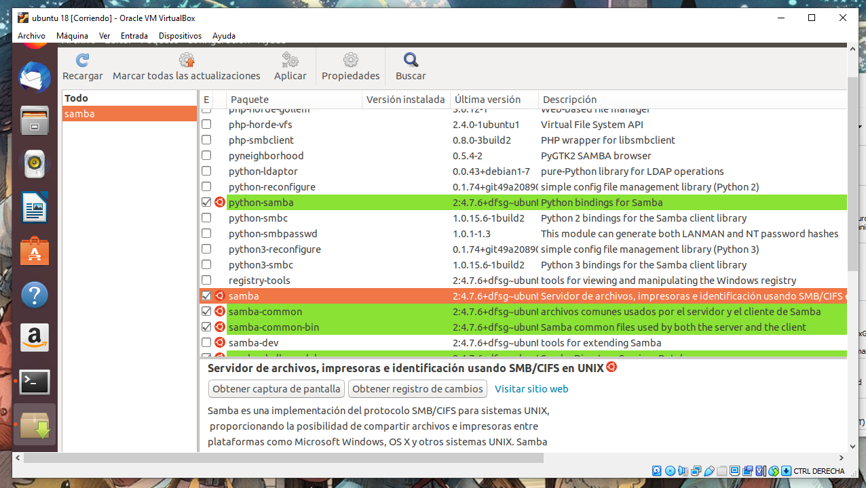
Per comandes seria:
- sudo apt-get install samba

Hi ha aplicacions que no es troben als repositoris o no estan disponibles als gestor d’aplicacions, o simplement volem instal·lar-les sense utilitzar l’entorn gràfic. Com si us descarreguéssiu i anéssiu a instal·lar a l’smartphone una aplicació sense passar per el ‘market’, però al sistema operatiu Linux.

Descarrega el paquet d’algun programa per Linux (per exemple: DROPBOX, El paquet serà del tipus tar.gz, tar.bz, tar.bz2 en anglès,

nautilus-dropbox-2.10.0.tar.bz2
- Explica com fas, per terminal, per descomprimir aquest paquet i realitzar la instal·lació.

- Localitzem la carpeta on tenim el nuestre arxiu i accedim a la carpeta desde el terminal (cd y escribim la ruta)
- tar -xf nautilus-dropbox-2.10.0.tar.bz2 (per descomprimir l'arxiu)
- Entrem dins la carpeta que s'ha creat
- sudo ./configure (per començar l'instal·lació), en el meu cas he tingut que instal·lar varies dependències:
  - sudo apt-get update (després de cada instal·lació)
  - sudo apt-get install build-essential
  - sudo apt-get install pkg-config
  - sudo apt-get install libnautilus-extension-dev
  - sudo apt install python-gtk2 python-gtk2-dev
  - sudo apt-get install libcanberra-gtk-module libcanberra-gtk0
  - sudo apt-get install python-docutils
- sudo make
- sudo make install

- Fes una explicació general de com compilar i instal·lar paquets de codi font a Ubuntu. Per fer-ho explica les fases a través de les comandes següents:

- sudo ./configure (prepara l'instal·lació i ens diu les dependències que falta)
- sudo make (Crea l'arxiu per instal·lar)
- sudo make install (Instal·la l'aplicació)
- sudo make clean (Neteja els arxius sobrants)

Manteniment dels controladors dels dispositius hardware als sistemes operatius Windows:

- Obre Administrador de dispostivos al teu Windows 7. Hi ha algun dispositiu que no està instal·lat correctament? Explica pas a pas com ho fas per aconseguir que funcioni.

No he trobat cap dispositiu que no estigui instal·lat correctament, però per fer-ho entrariem a Administración de equipos i mirariem el control·lador que ens doni error clic dret i actualitzar software de controlador i ho buscariem en linea.

Manteniment dels controladors dels dispositius hardware als sistemes operatius Linux:

- A través de l’aplicació hardinfo d’Ubuntu (potser l’has d’instal·lar, en aquest cas explica com ho fas), escriu tota la informació relativa al processador del teu equip que et dona aquesta aplicació.

Amb la comanda sudo apt-get install hardinfo instal·lem aquesta aplicació.
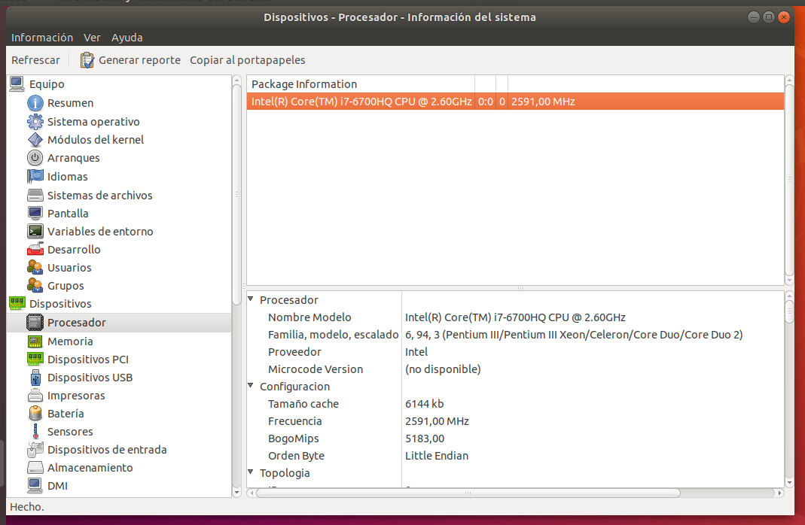
Fixters d’inici del sistema i registres de Windows:

- Des del Windows 7 has de mostrar el contingut de l’administrador d’arrencada de Windows des de la utilitat Sistema. Podries des d’aquí posar Ubuntu desktop per defecte? (Nota: L’explicació ha de ser de com a mínim de dos línies)

No, no es podría fer ja que en Windows no detecta el gestor d'arrancada necessari per arrancar el Ubuntu (GRUB).

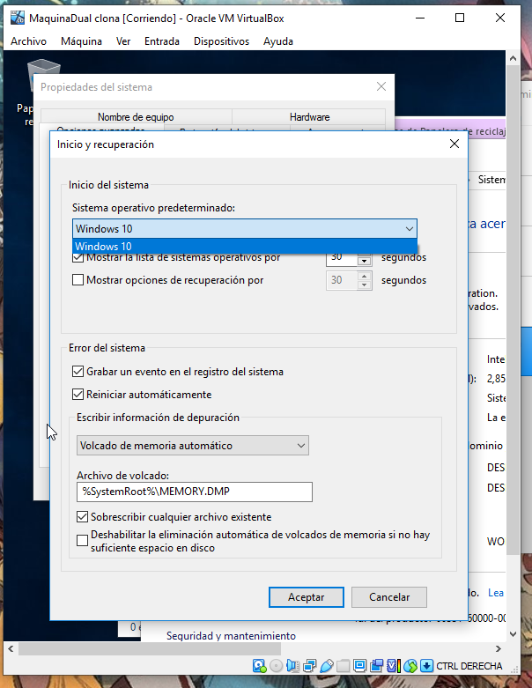

- Des del Ubuntu Desktop, mostra des del terminal el contingut del fitxer grub.cfg. Si volem modificar el contingut d’aquest fitxer, com ho hauries de fer? Què podríem modificar a aquest arxiu? (Nota: L’explicació ha de ser de com a mínim de dos línies)

Per accedir al fitxer del contingut de grub per terminal obririem un terminal i posariem la seguent línea:
- sudo nano /etc/default/grub

Les coses que podriem canviar son:
- Grub default canvia el SO de base, sent 0 el primer.
- Grub hidden timeout espera en una pantalla buida x segons.
- Grub timeout canvia el temps que et deixa per sel·lecionar un SO.

- Busca la manera de fer que l’editor de html sigui el programa Wordpad, a partir dels registres de Windows. Fes una explicació de com ho has fet i recorda que Microsoft no es fa responsable dels canvis que hagis fet pel teu compte. (Nota: Et dono aquesta pista HKEY_CURRENT_USER/software/Microsoft/Windows/CurrentVersion/Explorer/FileExts/...)

No he trobat com fer els canvis de registres.

Webgrafia i/o material utilitzat (Nota:Fes un llistat)
- https://hardzone.es/2018/02/21/problemas-forzar-apagado-ordenador/
- https://www.muycomputer.com/2019/04/24/como-desinstalar-una-actualizacion-de-windows-10/#:~:text=La%20forma%20m%C3%A1s%20sencilla%20de,que%20acompa%C3%B1a%20a%20este%20texto.
- https://askubuntu.com/questions/23126/how-to-make-in-cli-check-for-updates-to-be-happening-every-4-weeks-and-install-t

